ХРАНИМ
В СЕРДЦАХ
ВЕЛИКУЮ ПОБЕДУ

ПОДГОТОВИЛИ
СТУДЕНТЫ 3 КУРСА
Бадовская Наталья
Кашина Анастасия

Содержание.
Введение………………………………………………………………….2
Глава I. История одной битвы………………………………………….3
Глава II. Личность героя во время Великой Отечественной Войны...7
Глава III. Образование во время ВОВ………………………………..10
Глава IV. Моя семья и ВОВ…………………………………………...15
Приложение к главе IV………………………………………………...16
Глава V. Война глазами детей………………………………………...23
Заключение ……………………………………………………………..25

Введение.
К сожалению, с течением времени из нашей памяти мало-помалу стираются воспоминания о Великой Отечественной Войне, уходят из жизни ветераны, все меньше и меньше остается людей, у которых раны от этой войны все еще болят. Даже взрослые люди, семьи которых, по счастью, не были затронуты, уже не воспринимают 9 мая как Великий праздник, как День освобождения, для многих это просто очередной приятный выходной. К великой печали, чем дальше вглубь уходит память о войне для взрослых, тем меньше о войне знают современные дети. Появляется больше мнений, что лучше бы русские сдались, лучше бы мы поддались, пусть бы не было этих жертв за Отечество. Современные дети все меньше и меньше патриоты, для которых Великая Отечественная Война всего лишь тема при подготовке к ЕГЭ по истории.
Глава I. История одной битвы.
Немного о Блокаде Ленинграда.
Блокада Ленинграда - трагичная и великая страница российской истории, унесшая более 2 миллионов человеческих жизней. Пока память об этих страшных днях живёт в сердцах людей, находит отклик в талантливых произведениях искусства, передаётся из рук в руки потомкам - такого не повторится! Блокаду Ленинграда кратко, но ёмко описала Вера Инберг, её строчки - гимн великому городу и одновременно реквием ушедшим.
"Слава и тебе, великий город,
Сливший воедино фронт и тыл.
В небывалых трудностях который
Выстоял. Сражался. Победил".
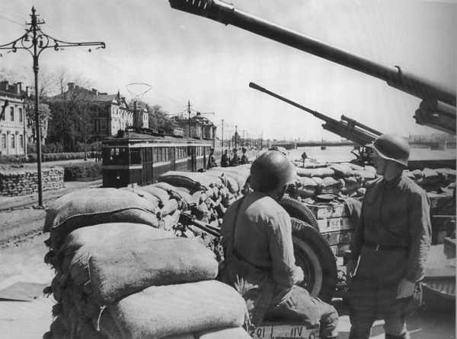
8 сентября 1941 года, в продолжение наступления фашистской армии, был захвачен город Шлиссельбург, таким образом, кольцо блокады замкнулось. В первые дни мало кто верил в серьёзность ситуации, но многие жители города начали основательно готовиться к осаде: буквально за несколько часов из сберкасс были изъяты все сбережения, магазины опустели, было скуплено всё, что только возможно. Эвакуироваться удалось далеко не всем, когда начались систематические обстрелы, а начались они сразу же, в сентябре, пути для эвакуации были уже отрезаны. Существует мнение, что именно пожар, произошедший в первый день блокады Ленинграда на бадаевских складах - в хранилище стратегических запасов города - спровоцировал страшный голод блокадных дней. Однако, не так давно рассекреченные документы дают несколько иную информацию: оказывается, как такового "стратегического запаса" не существовало, так как в условиях начавшейся войны создать большой запас для такого огромного города, каким был Ленинград (а проживало в нём на тот момент около 3 миллионов человек) не представлялось возможным, поэтому город питался привозными продуктами, а существующих запасов хватило бы лишь на неделю. Буквально с первых дней блокады были введены продовольственные карточки, закрыты школы, ввелась военная цензура: были запрещены любые вложения в письма, а послания, содержащие упаднические настроения, изымались.
Воспоминания о блокаде Ленинграда людей, переживших её, их письма и дневники открывают нам страшную картину. На город обрушился страшный голод. Обесценились деньги и драгоценности. Эвакуация началась еще осенью 1941 года, но лишь в январе 1942 года появилась возможность вывести большое количество людей, в основном женщин и детей, через Дорогу Жизни. В булочные, где выдавался ежедневный паёк, были огромные очереди. Помимо голода блокадный Ленинградатаковали и другие бедствия: очень морозные зимы, порой столбик термометра опускался до - 40 градусов. Закончилось топливо и замёрзли водопроводные трубы - город остался без света, и питьевой воды. Ещё одной бедой для осаждённого города первой блокадной зимой стали крысы. Они не только уничтожали запасы еды, но и разносили всевозможные инфекции. Люди умирали, и их не успевали хоронить, трупы лежали прямо на улицах. Появились случаи каннибализма и разбоев.
Одновременно с этим ленинградцы всеми силами старались выжить и не дать умереть родному городу. Мало того: Ленинград помогал армии, выпуская военную продукцию - заводы продолжали работать и в таких условиях. Восстанавливали свою деятельность театры и музеи. Это было необходимо - доказать врагу, а, главное самим себе: блокада Ленинграда не убьёт город, он продолжает жить! Один из ярких примеров поразительной самоотверженности и любви к Родине, жизни, родному городу является история создания одного музыкального произведения. Во время блокады была написана известнейшая симфония Д.Шостаковича, названная позже "Ленинградской". Вернее, композитор начал её писать в Ленинграде, а закончил уже в эвакуации. Когда партитура была готова, её доставили в осаждённый город. К тому времени в Ленинграде уже возобновил свою деятельность симфонический оркестр. В день концерта, чтобы вражеские налёты не могли его сорвать, наша артиллерия не подпустила к городу ни одного фашистского самолета! Все блокадные дни работало ленинградское радио, которое было для всех ленинградцев не только живительным родником информации, но и просто символом продолжающейся жизни.
С первых дней блокады своё опасное и героическое дело начала Дорога Жизни - пульс блокадного Ленинграда. Летом - водный, а зимой - ледовый путь, соединяющий Ленинград с "большой землёй" по Ладожскому озеру. 12 сентября 1941 года в город по этому пути пришли первые баржи с продовольствием, и до поздней осени, пока штормы не сделали судоходство невозможным, по Дороге Жизни шли баржи. Каждый их рейс был подвигом - вражеская авиация беспрестанно совершала свои бандитские налёты, погодные условия часто тоже были не на руку морякам - баржи продолжали свои рейсы даже поздней осенью, до самого появления льда, когда навигация уже в принципе невозможна. 20 ноября на лёд Ладожского озера спустился первый конно-санный обоз. Чуть позже по ледовой Дороге Жизни пошли грузовики. Лёд был очень тонким, несмотря на то, что грузовик вёз только 2-3 мешка с продовольствием, лёд проламывался, и нередки были случаи, когда грузовики тонули. С риском для жизни водители продолжали свои смертельно опасные рейсы до самой весны. Военно-автомобильная дорога № 101, как назвали эту трассу, позволила увеличить хлебный паёк и эвакуировать большое количество людей. Оборвать эту нить, связывающую блокадный город со страной, немцы стремились постоянно, но благодаря мужеству и силе духа ленинградцев, Дорога Жизни жила сама и дарила жизнь великому городу.
Значение Ладожской трассы огромно, она спасла тысячи жизней. Теперь на берегу Ладожского озера находится музей "Дорога жизни".
Во все времена нет большего горя, чем страдающий ребёнок. Блокадные дети - особая тема. Рано повзрослевшие, не по-детски серьёзные и мудрые они изо всех своих сил наравне со взрослыми приближали победу. Дети-герои, каждая судьба которых - горький отзвук тех страшных дней. Детский танцевальный ансамбль А.Е. Обранта - особая пронзительная нота блокадного города. В первую зиму блокады Ленинграда много детей было эвакуировано, но несмотря на это по разным причинам в городе оставалось ещё много детей. Дворец пионеров, расположенный в знаменитом Аничковом дворце, с началом войны перешёл на военное положение. Надо сказать, что за 3 года до начала войны на базе Дворца пионеров был создан Ансамбль песни и танца. В конце первой блокадной зимы оставшиеся педагоги пытались найти в осаждённом городе своих воспитанников, и из оставшихся в городе ребят балетмейстер А.Е.Обрант создал танцевальный коллектив. Страшно даже представить себе и сопоставить страшные блокадные дни и довоенные танцы! Но тем не менее ансамбль родился. Сначала ребят пришлось восстанавливать от истощения, только потом они смогли приступить к репетициям. Однако уже в марте 1942 года состоялось первое выступление коллектива. Бойцы, успевшие повидать многое, не могли сдержать слёз, глядя на этих мужественных детей. Помните, сколько длилась блокада Ленинграда? Так вот за это немалое время ансамбль дал около 3000 концертов. Где только не пришлось выступать ребятам: часто концерты приходилось заканчивать в бомбоубежище, так как по несколько раз за вечер выступления прерывались воздушными тревогами, бывало, юные танцоры выступали в нескольких километрах от передовой, а чтобы не привлекать врага лишним шумом, танцевали без музыки, а полы застилали сеном. Сильные духом, они поддерживали и вдохновляли наших солдат, вклад этого коллектива в освобождение города трудно переоценить. Позже ребята были награждены медалями "За оборону Ленинграда".
В 1943 году в войне произошёл перелом, и в конце года советские войска готовились к освобождению города. 14 января 1944 года в ходе общего наступления советских войск началась заключительная операция по снятию блокады Ленинграда. Задачей было нанести сокрушительный удар по противнику южнее Ладожского озера и восстановить сухопутные пути, связывающие город со страной. Ленинградский и Волховский фронты к 27 января 1944 года с помощью Кронштадской артиллерии осуществили прорыв блокады Ленинграда. Гитлеровцы начали отступление. Вскоре были освобождены города Пушкин, Гатчина и Чудово. Блокада была полностью снята.
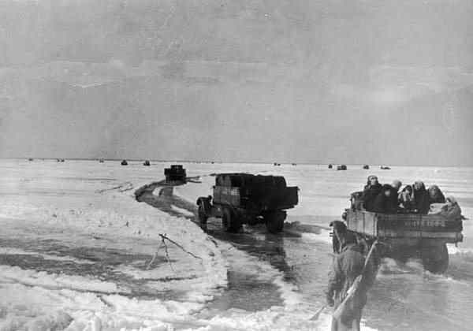
Эта часть работы подготовлена
Кожлаевым Шапи, учеником 6 «Б» класса
и Мартиросян Грантом, учеником 6 «В» класса.

Глава II. Личность героя во время Великой Отечественной Войны.
Дети – герои.
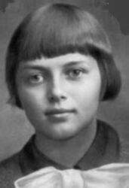
Зина Портнова— пионер-герой, советская подпольщица, партизанка, член подпольной организации «Юные мстители»; разведчица партизанского отряда имени К. Е. Ворошилова на оккупированной гитлеровцами территории Белорусской ССР. Член ВЛКСМ с 1943 года. Герой Советского Союза.
Зина родилась 20 февраля 1926 года в городе Ленинграде в семье рабочего и окончила всего 7 классов когда началась война.
В начале июня 1941 года приехала на школьные каникулы в деревню Зуи. После вторжения гитлеровцев на территорию СССР Зина Портнова оказалась на оккупированной территории. С 1942 года член Обольской подпольной организации «Юные мстители», руководителем которой была будущий Герой Советского Союза Е. С. Зенькова, член комитета организации. В подполье была принята в ВЛКСМ.
Участвовала в распространении листовок среди населения и диверсиях против захватчиков. Работая в столовой курсов переподготовки немецких офицеров, по указанию подполья отравила пищу (погибло более ста офицеров). Во время разбирательств, желая доказать немцам свою непричастность, попробовала отравленный суп и чудом осталась жива.
С августа 1943 года разведчик партизанского отряда им. К. Е. Ворошилова. В декабре 1943 года, возвращаясь с задания по выяснению причин провала организации «Юные мстители», схвачена в деревне Мостище и опознана некой Анной Храповицкой. На одном из допросов в гестапо деревни Горяны, схватив со стола пистолет следователя, застрелила его и ещё двух гитлеровцев, пыталась бежать, была схвачена. После пыток расстреляна в тюрьме г. Полоцка.
Зина – настоящий герой. Ее имя присвоено улице в Кировском районе Санкт-Петербурга.
С 1968 по 2000 год в Дальневосточном морском пароходстве существовало судно «Зина Портнова».
В городском поселке Оболь (Беларусь):
- есть улица Зины Портновой,
- школа носит имя Зины Портновой,
и в фойе этой школы установлен бюст и мемориальная доска,
- работает музей подпольной организации «Юные Мстители» и установлен бюст,
Зина Портнова официально была причислена к «пионерам-героям» Советского Союза.
В 1978 году издан художественный маркированный конверт, посвященный героине.
Памятник Зины Портновой в селе Ягодное, близ Тольятти — территория бывшего пионерского лагеря «Алые паруса».
Указом Президиума Верховного Совета СССР от 1 июля 1958 года Зинаиде Мартыновне Портновой было посмертно присвоено звание Героя Советского Союза с награждением орденом Ленина.
Рассказ о Зинаиде Портновой подготовлен
Харитоновой Зинаидой, ученицей 6 «б» класса.

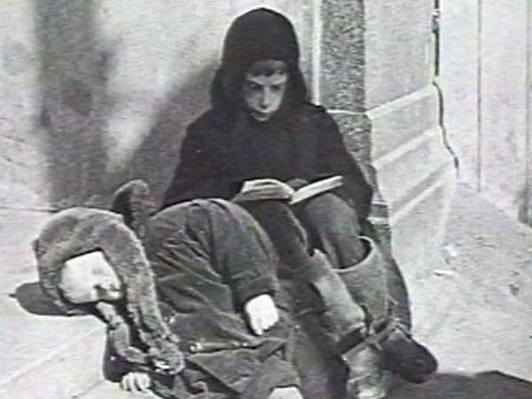
Саша Бородулин родился в Ленинграде 8 марта 1926 года, в семье Ивана Алексеевича и Марии Фёдоровны. У него было две сестры — старшая Тася и младшая Ира. Семья переехала в Карелию, а потом в посёлок Новинка в 70 км от Ленинграда. Здесь Саша пошёл в школу, стал пионером, был избран председателем совета пионерской дружины.
Когда началась война, Саше было 15 лет. Закончив 7 класс, он вступил в комсомол, а в сентябре 1941 года добровольцем пошёл в партизанский отряд. Вёл разведку для партизан. Отличился в бою партизанского отряда под командованием И. Г. Болознева за станцию Чаща. Зимой 1941 года был награждён орденом Красного Знамени.
Погиб летом 1942 года под Оредежем, прикрывая отход партизанского отряда. Посмертно награждён вторым орденом Красного Знамени.
В память о Саше названы: улица в посёлке Крестцы Новгородской области; улица и переулок в посёлке Новинка Ленинградской области; улица в посёлке Оредеж Ленинградской области, расположенная недалеко от братской могилы, где похоронен Саша Бородулин.
До 1991 года имя А. Бородулина носила средняя школа № 97 города Ленинграда (ул. Дрезденская, 19). После распада СССР памятная доска была снята и утилизирована. Закрыт был и небольшой музей А. Бородулина, который был расположен на втором этаже школы, в кабинете истории.
Имя Бородулина также носил теплоход Балтийского пароходства.
Материал о Саше Бородулине подготовлен
Мишиным Григорием, учеником 6 «В» класса.
Глава III. Образование во время Великой Отечественной Войны.
О том, как работали школы.
Так как 205 гимназия была основана в 1995 году и воспоминаний о войне она никаких не хранит, мы подготовили обзор об образовании в целом и школах во время этого трагического времени для нашей страны.
Новые задачи и условия работы школы во время Отечественной войны. Обстановка невиданной в истории Великой Отечественной войны не могла не сказаться на народном образовании и на деятельности советской школы. Многие тысячи учащихся старших классов, учителей и студентов, объятые могучим патриотическим порывом, ушли в народное ополчение, в Красную Армию, в партизанские отряды.
С первых же дней войны учителя и учащиеся приняли активное участие в строительстве оборонительных сооружений, участвовали в противовоздушной обороне, уборке урожая в колхозах и совхозах, в сборе металлического лома, лекарственных растений, в оказании помощи раненым в госпиталях, в шефстве над семьями фронтовиков и т. п. Школы развернули широкую общественно полезную работу.
Из многих прифронтовых районов началась по указанию партии и правительства эвакуация воспитанников детских домов, детских садов и учащихся школ в глубокий тыл.
Важнейшей задачей школы в то время была забота о здоровье детей. По указанию партии было организовано специальное питание детей фронтовиков, детей, эвакуированных из прифронтовой полосы, и вообще детей, слабых здоровьем.
В военных условиях советской школе предстояло продолжить работу по охвату всех детей школьного возраста всеобщим обучением; придать преподаванию основ наук большую идейно-политическую направленность, обеспечить необходимую физическую подготовку учащихся, организовать агротехническую подготовку молодежи для широкого ее участия в общественно полезном труде; развернуть массовую оборонную и политико-просветительную работу среди населения; наладить труд школьников для оборонных нужд на предприятиях и в сельском хозяйстве. Со всеми этими сложными задачами советские учителя успешно справились.

Борьба за реализацию всеобщего обязательного обучения в военной обстановке.
Война затормозила осуществление всеобщего семилетного обязательного обучения. Развертыванию всеобщего обучения препятствовали перемещения населения из западных районов в восточные, уход учителей в армию, включение учащихся в трудовую деятельность в связи с уходом на войну кормильцев семьи.
Иногда местные органы оправдывали срыв всеобуча тем, что в военное время надо воевать, а не учиться. Коммунистическая партия указала на ошибочность таких позиций: «Как бы мы ни были поглощены войной, — писала газета «Правда», — забота о детях, их воспитании остается одной из главных задач... закон о всеобщем обучении остается незыблемым в условиях войны. Мы должны учесть всех детей и учесть хорошо, несмотря на сложность военного времени... Никаких ссылок на военную обстановку».
Наркомпросами и местными организациями был принят ряд мер по уточнению учета школьных контингентов (включая и эвакуируемых), было разрешено открывать дополнительные классы и школы. Для эвакуированных детей создавались школы-интернаты. Школьная администрация, комсомол, профсоюзы и родительская общественность приняли активное участие в борьбе с отсевом учащихся и помогли укреплению школы. Только в РСФСР в школы вернулось более 360 тысяч учащихся.
Правительство приняло ряд мер по борьбе с безнадзорностью детей, явившейся результатом ухода отцов на фронт, а матерей и других взрослых членов семьи на производство.
В начале 1942 года Совет Народных Комиссаров СССР утвердил план борьбы с детской безнадзорностью. В краях и областях были созданы комиссии по борьбе с безнадзорностью, организована специальная инспектура, открыта сеть детских приемников и детских домов, организовано трудоустройство подростков. Многие семьи советских граждан стали брать к себе на воспитание детей-сирот, где они обрели себе новых отцов и матерей.
В годы войны Коммунистическая партия и Советское правительство принимали все меры по расширению школьной сети и восстановлению ее в тех местах, где враг уничтожил школьные здания. По государственному бюджету 1944 года был ассигнован один миллиард рублей на строительство новых школьных здании. Постепенно освобождались школы, используемые не по назначению. Все это создавало в военных условиях благоприятные возможности для реализации всеобщего обучения. Многим учащимся была оказана и материальная помощь. В большинстве школ было налажено питание учащихся.
С 1944/45 учебного года было установлено обязательное обучение детей с семилетнего возраста. Это мероприятие ликвидировало разрыв между детским садом и школой. Однако для его реализации пришлось преодолеть ряд трудностей (не хватало учителей, классных помещений, не было умения приспособиться к возрастным особенностям детей-семилеток).
Для той молодежи, которая в начале войны оставила школу и была занята в промышленности или в сельском хозяйстве, в 1943 году были организованы школы рабочей и сельской молодежи.
Таким образом, повсеместно с большой энергией проводилась борьба за всеобщее обучение, несмотря на трудности военного времени, которые постепенно преодолевались. К концу войны удалось значительно сократить отсев учащихся из школы.
Учебно-воспитательная работа школы. Общественно полезный труд школьников. Борьба советского народа с фашистскими захватчиками выдвинула ряд требований, изменивших учебно-воспитательную работу. Всему преподаванию, всей воспитательной работе в школе был придан боевой, патриотический характер. Изменился характер преподавания литературы, истории, географии. Юноши и девушки вдохновлялись образами молодых героев — Зои Космодемьянской, Лизы Чайкиной, Саши Чекалина, Александра Матросова, Николая Гастелло и других.
На местах была развернута значительная работа по пересмотру программ таких предметов, как физика, химия, биология. Содержанию преподавания был придан более практический характер, устанавливалась более тесная связь школьных курсов с жизнью, вводились военно-оборонные темы. С начала 1941/42 учебного года было введено изучение основ сельского хозяйства.
Согласно специальному решению правительства с начала 1943 года при некоторых школах и в детских домах стали открываться учебно-производственные мастерские. В ряде случаев учащиеся старших классов вовлекались в оборонную работу на предприятиях или работали в мастерских бытового обслуживания: по ремонту электроприборов и т. п. В этом полезном и важном деле принимали участие и учителя как руководители ученических бригад. Учащиеся овладевали технологией производства и соответствующими трудовыми навыками, учителям удавалось связывать работу на предприятиях с занятиями по физике и химии. Как правило, учителя констатировали, что производительный труд учащихся (2—3 часа в день) благотворно сказывался на дисциплине школьников и способствовал более осмысленному и глубокому усвоению знаний.
Исключительно важное воспитательное и образовательное значение приобрел труд школьников ни полях колхозов и совхозов. При хорошей его организации ученики приносили большую пользу сельскому хозяйству и расширяли свой общеобразовательный кругозор. Эффективность труда учащихся высоко оценивалась рядом краевых и областных исполкомов Советов трудящихся. Интенсивную деятельность ученики развили по сбору железного лома, теплых вещей для Красной Армии, активно помогали госпиталям, семьям фронтовиков.
В эти годы в ряде школ вырабатывались местные правила для учащихся. Этот опыт был обобщен, и в августе 1943 года СНK РСФСР были утверждены «Правила для учащихся», в которых определялись обязанности школьника по отношению к школе, учителям, родителям, старшим и товарищам, устанавливались правила культурного поведения учащихся как в школе, так и вне ее. На основании «Правил для учащихся» Российской Федерации были разработаны «Правила для учащихся» и в других союзных республиках (с учетом особенностей их быта и культуры).
«Правила для учащихся» способствовали укреплению воспитательной работы в школе. «Правила» изучались учащимися. Однако в ряде мест к этому изучению подходили формально. Учащиеся бойко отвечали правила, но не всегда руководствовались ими в жизни.
Определенный положительный эффект в воспитательной работе давали те школы, где применительно к конкретным условиям учителя, включая учащихся в общественно полезный труд, руководствовались опытом А. С. Макаренко и опирались на коллектив.
Известное положительное значение имели мероприятия по установлению порядка посещения учащимися кино, театров и других зрелищных предприятий. В ряде городов исполкомы Советов депутатов трудящихся выносили особые решения о совместных мерах школы и семьи по наблюдению за детьми в общественных местах. Но и в этом отношении не было должной последовательности. Эти решения в некоторых местах оставались на бумаге, и выполнение их никем не проверялось.
Организация школьных интернатов в военных условиях (на Урале, в Сибири, Средней Азии) спасла много тысяч детей и помогла организовать их воспитание. В большинстве интернатов удалось организовать дружные детские коллективы, наладить детское самоуправление, приучить детей к физическому труду, вовлечь их в широкую общественную жизнь. Этот опыт принес положительные результаты.
Но, несмотря на то что учительство под руководством партии активно трудилось, стремясь к улучшению учебно-воспитательного процесса, работа школ все же страдала существенными недостатками.
Преподавание ряда предметов, в особенности русского языка, было еще неудовлетворительным. Знания учащихся были часто формальными; они не умели связать их с практикой. Школа отставала от требований жизни. Война в ряде случаев показала недостаточную практическую подготовку окончивших школу. В школе широко было развито социалистическое соревнование в учебной работе. Желание иметь высокие показатели в соревновании приводило к завышению отметок, к искажению действительного положения вещей. Поэтому соцсоревнование в учебной работе, механически перенесенное в школы с фабрик и заводов, было отменено. Известное значение имело введение в январе 1944 года цифровой пятибалльной системы для оценки успеваемости учащихся.
С 1943/44 учебного года в ряде крупных городов было введено раздельное обучение мальчиков и девочек (в огромном большинстве школ оставалось совместное обучение). Это решение не дало какого-либо улучшения в учебно-воспитательной работе, а в ряде случаев ухудшило положение с дисциплиной, особенно в школах для мальчиков. Оно вызвало серьезные протесты со стороны педагогов, родителей и советской общественности. В 1954 году это неправильное решение было отменено.
В июне 1944 года Совет Народных Комиссаров СССР принял постановление «О мероприятиях по улучшению качества обучения в школе», согласно которому вводились: 1) обязательная сдача выпускных экзаменов учащимися, оканчивающими начальную и семилетнюю школу, и экзамены на аттестат зрелости — оканчивающими среднюю школу; 2) награждение золотой и серебряной медалью учащихся-отличников, оканчивающих среднюю школу.
Это постановление повышало ответственность учителей и учащихся за качество знаний.

Глава IV. Моя семья и Великая Отечественная Война.
Для классного часа «Храним в сердцах Великую Победу», а так же в рамках внеклассной работы по иностранному языку детям было предложено написать небольшое сочинение о своих родственниках – участниках ВОВ. Для того, чтобы упростить эту задачу, а также для того, чтобы расширить лексический запас рябят нами был предложен опорный текст сочинения и список слов к нему. На классном часе ребята зачитывали свои работы и комментировали их для участником классного часа. Так же нас ожидал сюрприз: в семье ученика 6 «А» класса Нестерова Вячеслава бережно хранят память о герое их семьи. Для классного часа Слава принес грамоты и заключения о присуждении медалей его прадеда, который служил фельдшером на фронте, пережил множество ранений и вынес на себе огромное количество раненых с поля боя. Если бы вы только могли представить глаза и эмоции детей, когда они собственными глазами увидели эти заключения, с каким трепетом и уважением они к этому отнеслись! Я думаю, цель мероприятия была достигнута и патриотический дух и интерес к истории войны был существенно поднят.
Прилагаем сочинения детей и материалы, предоставленные Славой Нестеровым, учеником 6 «А» класса.
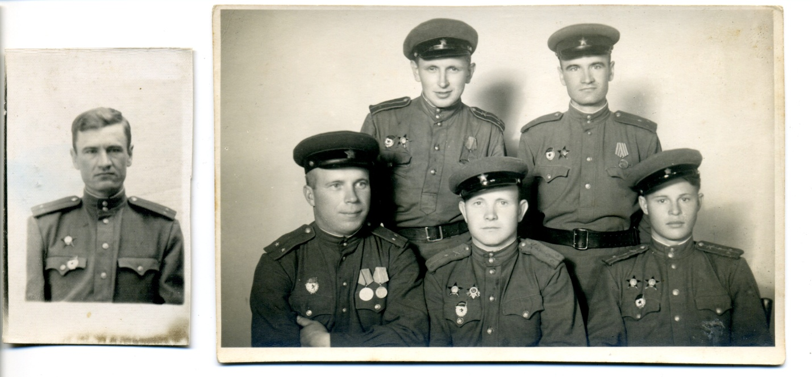
Фотографии прадеда
Нестерова Вячеслава,
ученика 6 «А» класса.

Приложение к главе IV.
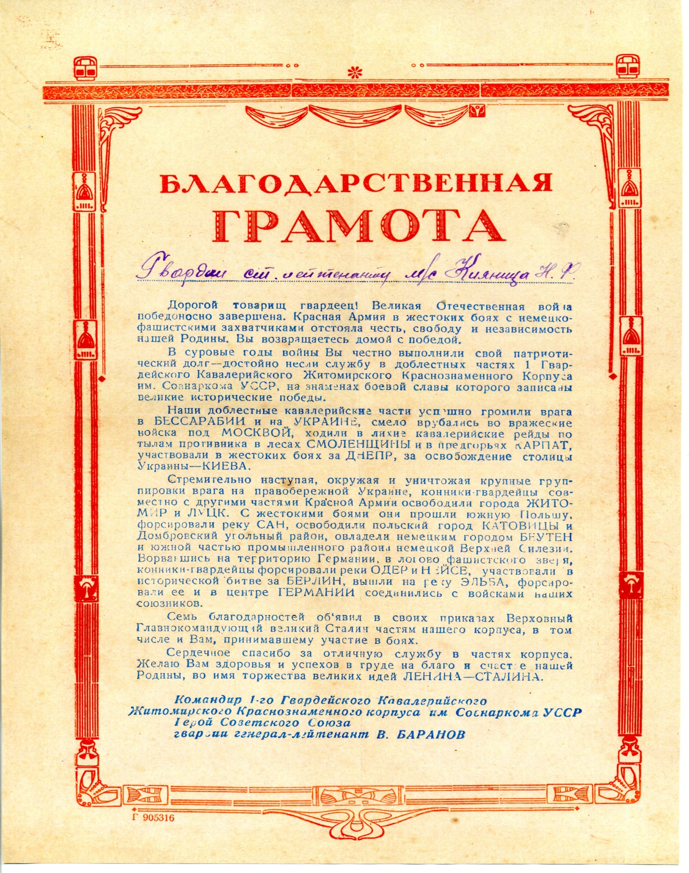

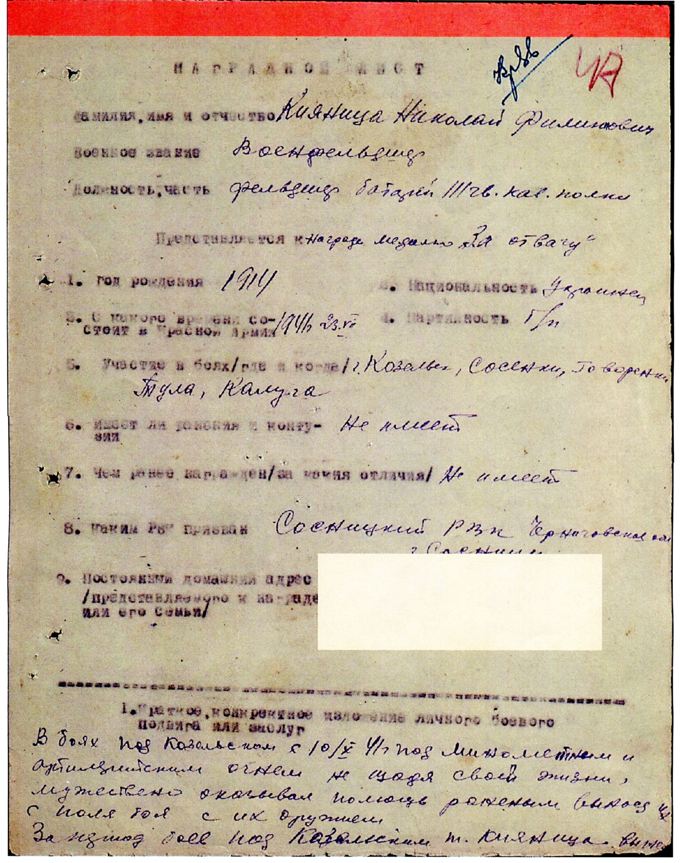

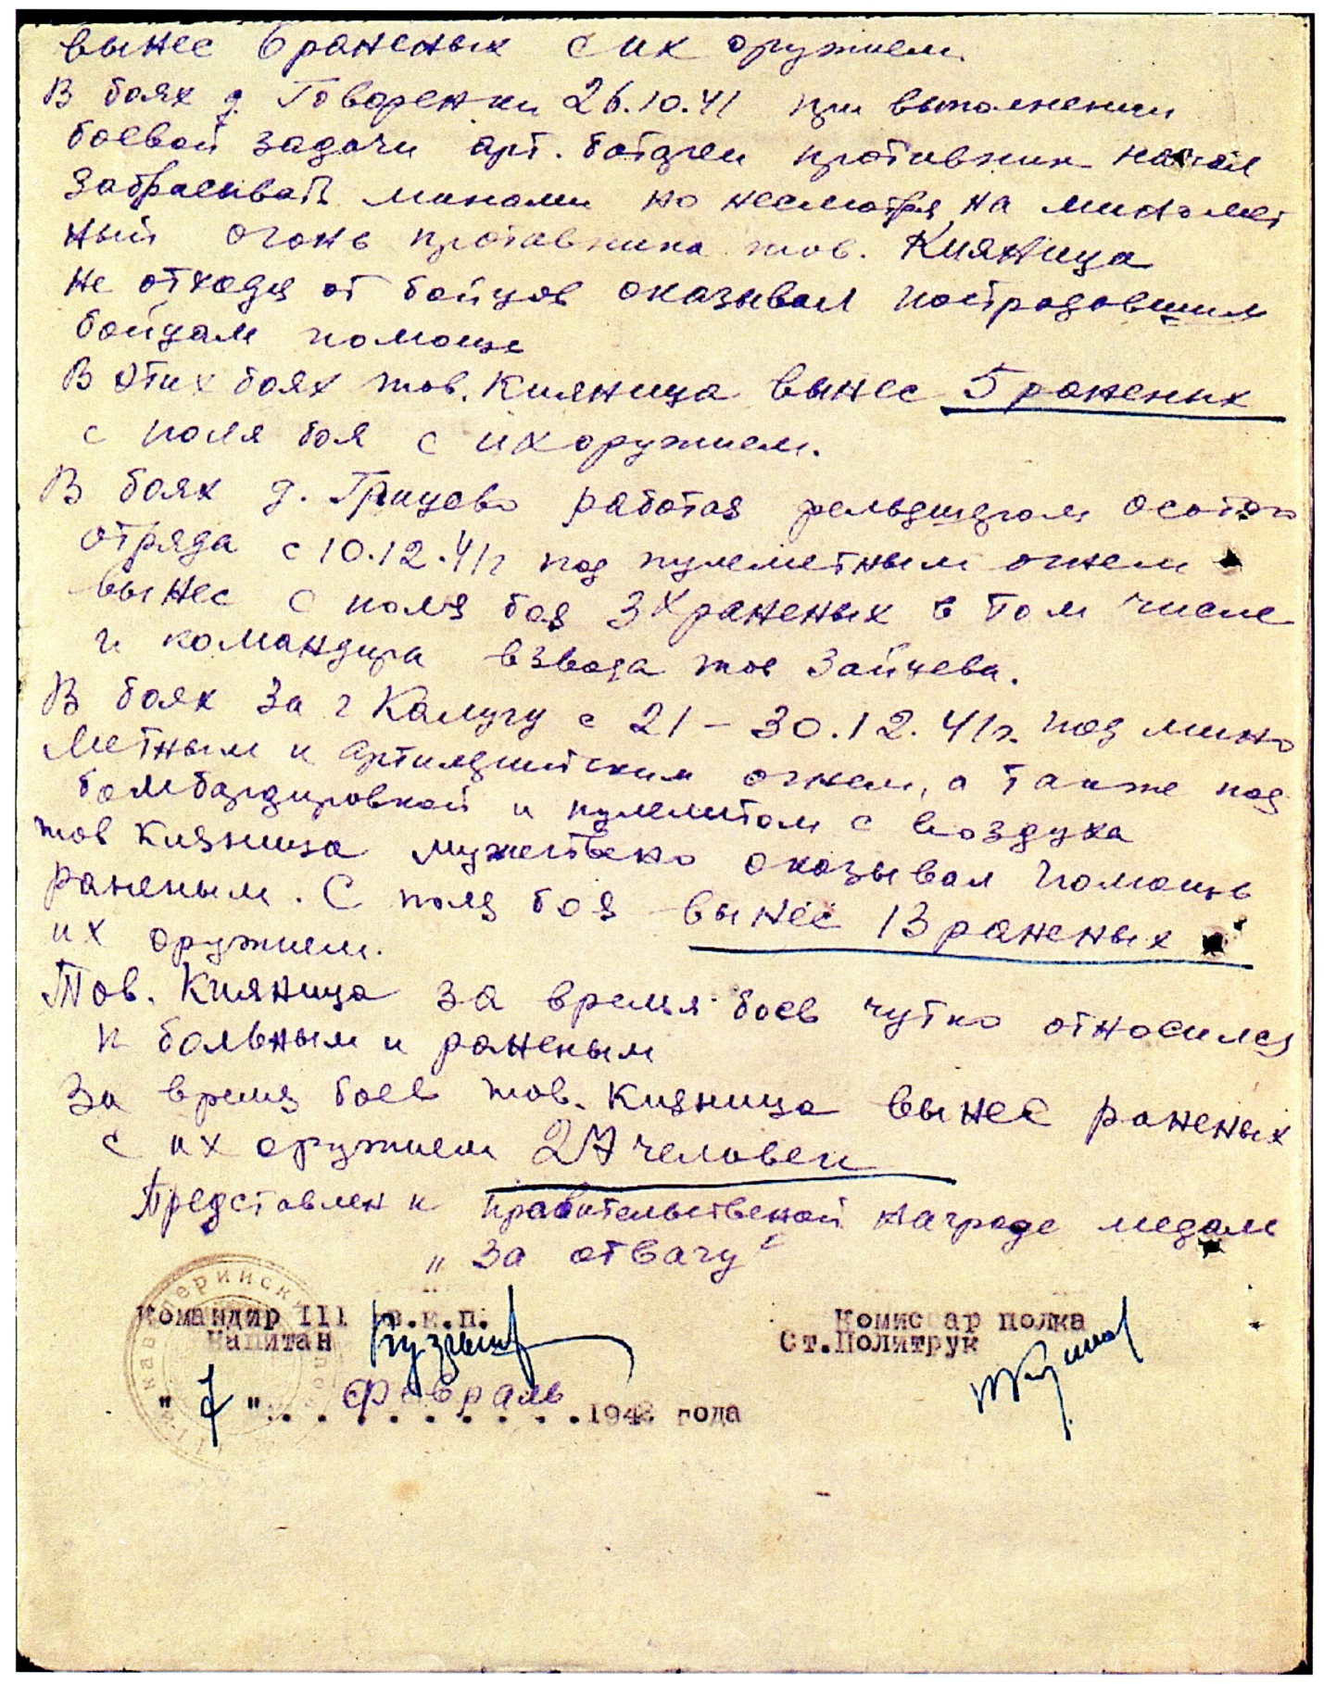

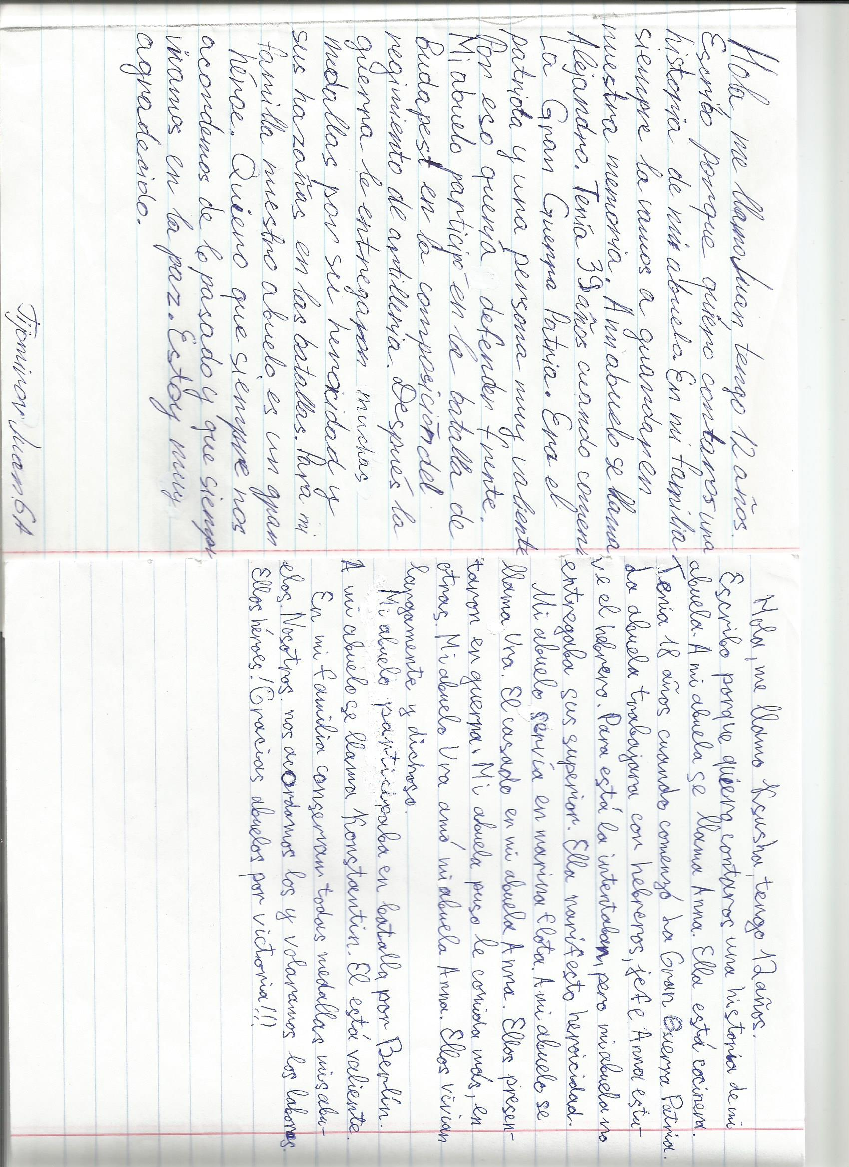

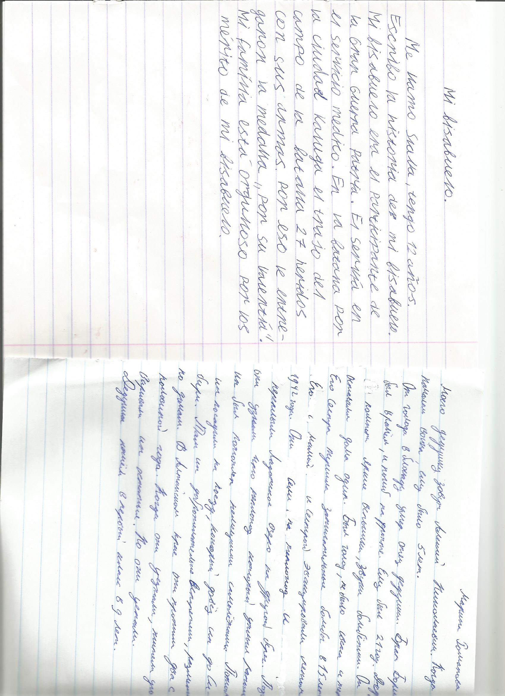

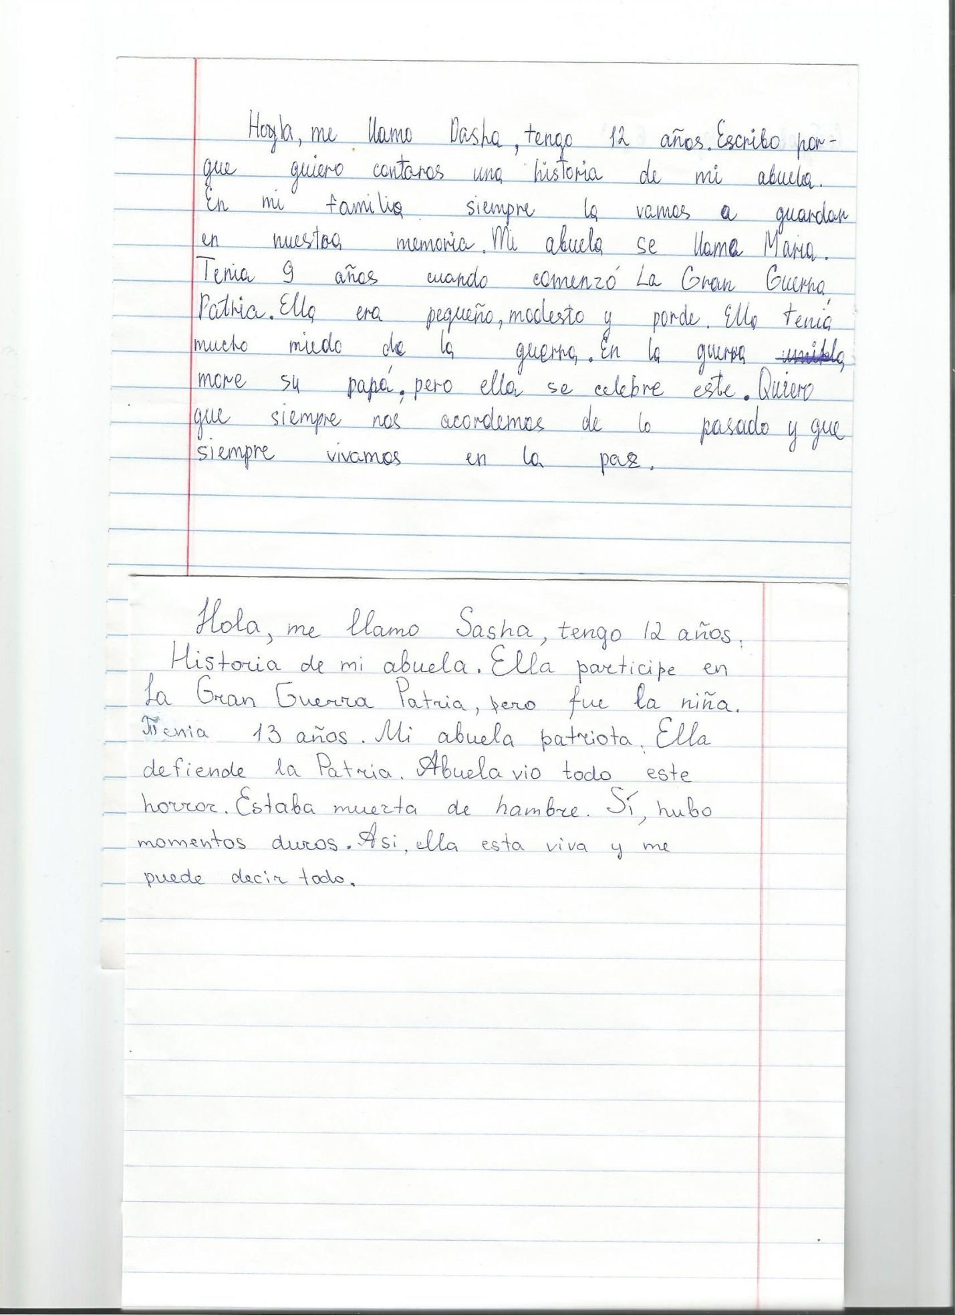

Опорный текст сочинения, предложенный детям для внеклассной работы по испанскому языку.

Hola, me llamo Maria, tengo 12 años.
Escribo porque quiero contaros una historia de mi abuelo. En mi familia siempre la vamos a guardar en nuestra memoria. A mi abuelo se llama Vladimir. Tenía 17 años cuando comenzó La Gran Guerra Patria. Era el patriota y una persona muy valiente. Por eso decidió que quería defender nuestra Patria y se fue a la frente de la guerra. Primeramente mi abuelo pertenecia al movimiento guerrillero y después servía en una división de tanques. Después la guerra le entregaron muchas medallas por su heroicidad y sus hazañas en las batallas. Para mi y para toda mi famila nuestro abuelo es un gran héroe. Quiero que siempre nos acordemos de lo pasado y que siempre vivamos en la paz.

La Gran Guerra Patria – Великая Отечественная Война
Participar – участвовать
patriota - патриот
valiente - смелый
división de tanques – танковая дивизия
movimiento guerrillero – партизанское движение
medalla – медаль
hazaña - подвиг
defender – защищать
Patria – Отечество
Entregar –вручать
Heroicidad – героизм
Batalla - битва

Глава V. Война глазами детей.
О том, что мы знаем наизусть.
Нами был проведен анонимный опрос в параллели 6-ых классов гимназии № 205 по основным датам, фактам и событиям Великой Отечественной Войны. Общее количество опрошенных учеников – 28 человек. Учащимся было предложено ответить на 6 вопросов, выбирая 1 правильный вариант. Ниже представлен образец вопросов и результаты в виде диаграммы.

Стоит отметить, что больше 2-ух ошибок не сделал ни один ученик, а большая часть ответила правильно на все вопросы.

Вывод: по результатам опроса видно, что подрастающее поколение знает об основных фактах Великой Отечественной Войны, о которых, к слову, было бы стыдно не знать. Мы специально подобрали самые элементарные вопросы. Учащиеся знают о войне и хранят в сердцах Великую Победу

Тест.
Выберете верный вариант ответа класс__________________________
1) Когда началась Великая Отечественная Война?
А) май 1941
Б) июнь 1941
В) июнь 1939
2) Когда закончилась ВОВ?
А) 1946
Б)1945
В)1941
3) Как называли Ладожское озеро во время ВОВ?
А) Тропа жизни
Б) Дорога жизни
В) дорога смерти
4) Сколько дней длилась блокада Ленинграда?
А)872
Б)300
В)1137
5) кто в годы войны был верховным главнокомандующим в СССР?
А) Ленин
Б) Брежнев
В) Сталин
6) как назывался приказ № 227 , подписанный Сталиным, изданный
28 июля 1942 г. в период тяжелейшего военного кризиса?
А) "вперед в бой!"
Б) "ни шагу назад!"
В)"только вперед!"

Заключение.
Великая Отечественная Война стала нашей общей трагедией, общей памятью, общим достоянием и победой. С каждым годом все дальше от нас те страшные четыре года сражений за Родину, все меньше на земле ветеранов и свидетелей тех событий. Но мы не должны забывать заслуги героев, которые не побоялись взглянуть в глаза смерти, защищая свой народ. Мы должны бережно хранить воспоминания наших родителей, бабушек и дедушек, хранить гордость за подвиги миллионов участников войны, хранить в сердцах Великую Победу.

Проведенный нами классный час показал, что война коснулась семей учащихся. Они чтят память своих родственников-героев. Ученики приняли активное участие при проведении мероприятия, были заинтересованны в подготовке материала, с интересом слушали рассказы о семьях своих товарищей. Наш классный час стал поводом еще раз оценить заслуги наших дедов, почувствовать гордость за их бесстрашие. Подрастающее поколение знает и помнит о Великой Отечественной Войне, и для нас, молодых педагогов, важно воспитывать дух патриотизма в детях и рассказывать от тех днях, которые никогда больше не должны повториться на нашей Земле.

